*Казакевич Ирина Ивановна  
учитель МБОУ СОШ №93 г. Воронежа ira_kazakevich@mail.ru*

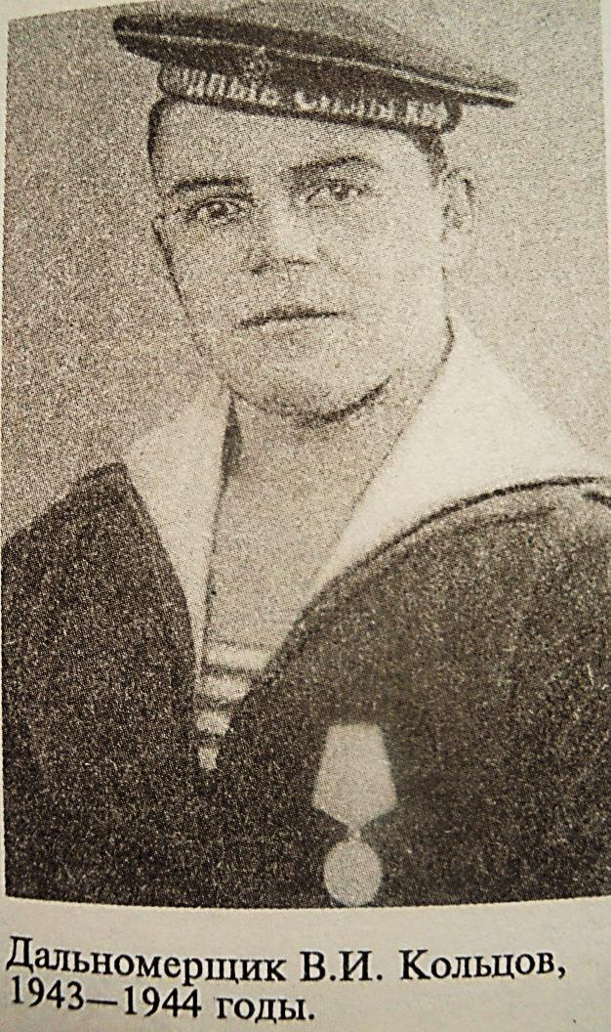Победа в Великой Отечественной войне явила всему миру не только мощь нашего оружия, но и мощь русского духа. В год 70-летия Победы в Великой Отечественной войне особенно хочется вспомнить каждого человека, пережившего войну, её немыслимый ужас и беспредельную стойкости людей. Во имя высшей справедливости, во имя гордого будущего России нельзя допустить, чтобы Великая Отечественная война стала для потомков «неизвестной войной». Память жива. Она в воспоминаниях и рассказах. Пожелтевшие страницы газет, зачитанные ветхие книги, выцветшие фотографии, фронтовые письма, военные реликвии, архивные документы – бесценные свидетельства нашей истории, которые необходимо сохранить.

Я хотела бы вспомнить своего деда, который прошел всю войну и оставил свои записи и книги для нас, чтобы ПОМНИЛИ…   
Вечная память героям!

**Кольцов Василий Иванович** родился 20 ноября 1920 года в Воронежской губернии, Хохольском районе селе Яблочном.

*«Судьба сохранила жизнь, повела крестьянского мальчика-сироту, внука деда, служившего в работниках у священника, по жизни-борьбе, сделала его профессором и поэтом, чтобы он на склоне своих дней, превозмогая болезни и одиночество, оставил поколениям память о моряках-героях, сражавшихся с немецкими захватчиками за свободу и независимость своей Родины». (Из воспоминаний).*

Армейская служба Кольцова В.И. началась в последний мирный год. В октябре 1940г. он был призван во флот. Всю осень и зиму 1941г. на мысе Такхун матросы строили бетонные бункеры, казематы для батареи, не понимая зачем все строится в такой спешке. Но тяжелый труд не пропал даром – крупная батарея с четырьмя 180-мм пушками вступила в строй в первые дни войны. Таких мощных береговыхбатарей было построено несколько, их огонь надежно закрывал входы в Рижский и Финский заливы. И уже 21 июня 1941г. был отдан приказ о переводе Балтийского, Черноморского и Северного флотов на готовность номер один. Началась война…

*«Тогда на Такхуне – в Моондзунде*

*Мы дали клятву поколеньям:*

*«Мы все погибнем, но не будем*

*Стоять позорно на коленях!»…*

Да, Моондзунд поистине стал школой мужества. Именно здесь, в самый тяжелый, первый год войны выявился такой военный фактор, как стойкий , огнеупорный морской характер, который за триста лет Российского флота прошел жесткий, суровый отбор. По своей содержательной сути это было то «тайное» и непоборимое русское оружие, с которым фашисты потом встречались под Москвой и Ленинградом, в Сталинграде и на Прохоровском поле.

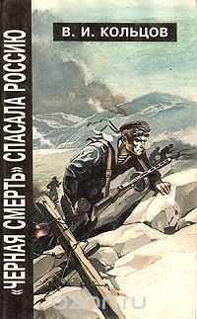  
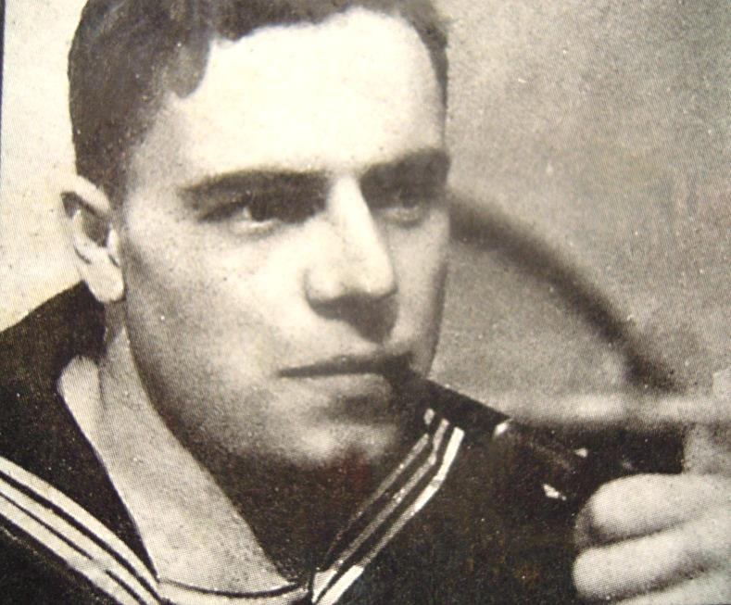Василий Иванович Кольцов, доктор экономических наук, профессор, поэт и писатель, всю войну, от звонка до звонка, служил на Балтийском флоте. Одну из своих книг он посвятил отважному племени - морской пехоте, которая была в самых "горячих точках" и на самом острие всех крупных сражений Великой Отечественной войны. Враги назвали ее "черной смертью". На страницах книги рассказывается о подвигах подводников, катерников, морских летчиков и артиллеристов, о тех, кто, не щадя своей жизни, ковал великую Победу. Автор сопровождает рассказ своими стихами. Обо всём этом и не только в книге **«"Черная смерть" спасала Россию» (В. И. Кольцов).**

*Герои уходят - их время уводит,*

*Седых ветеранов уводят раны.*

*Уходят апостолы*

*Спокойной поступью.*

*Уходят герои в бессмертие.*

*В вечность уходят герои,*

*Я верю в зарю.*

*Спасибо, герои, за подвиг, за верность.*

*Вы с нами, вы с нами, вы с нами в строю.*

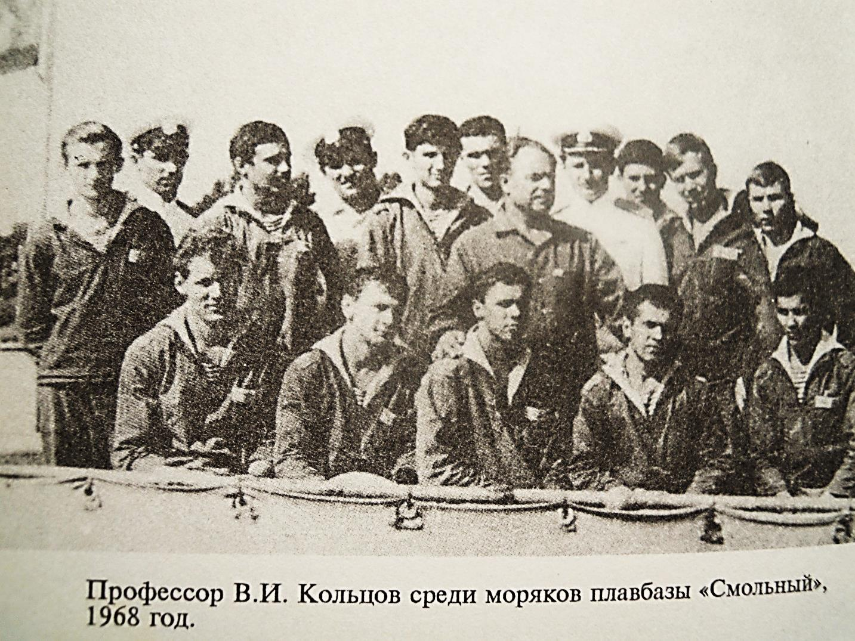

Кольцов Василий Иванович, один из многих участников Великой Отечественной войны, в книге **"Черная смерть" спасала Россию** благодарит судьбу за то, что она спасла жизнь моряку, который мог бы погибнуть в последних боях на мысе Такхуна в Моонзунде в октябре 1941г.; в схватке с фашистским стервятником на шхуне «Мария» по пути с острова Даго на Ханко; при переходе с Ханко в Кронштадт по минным полям; при попытке прорвать блокаду Ленинграда в районе Невской Дубровки20 ноября 1941г.; в схватке с фашистской авиацией канонерской лодки «Волга» 9 августа 1942г.; от жестоких артиллерийских обстрелов и бомбежек Ленинграда в 1941-1943г.г.; при переходе плавбазы «Смольный» осеню 1944г. по минным полям в финские порты, и дала возможность написать обо всем в своих книгах-воспоминаниях.

